战斗服务器是c#写的，目录在工程 GIT 里面

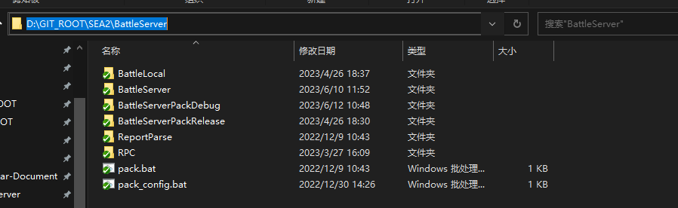

BattleLocal：本地测试文件夹

BattleServer：战斗服源码

BattleServerPackDebug/Release：build之后的服务器，直接给测试用

（Debug/Release 的区分是是否打印日志相关）

ReportParse：战报解析

RPC：定义和java游戏服的googleRPC协议

具体说一下 BattleServer文件夹：

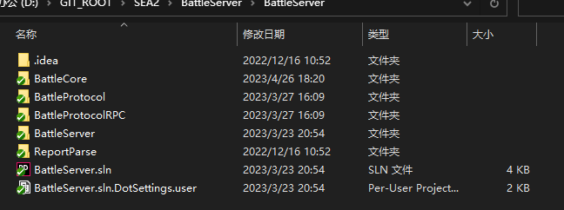

BattleCore：游戏逻辑，拆分出来是为了热更，入口是 Entry

BattleProtocol：是战报的生成协议，战斗服/客户端都需要用

BattleProtocolRPC：是和服务器RPC回调的协议生成

BattleServer：主工程，负责查找 battleCore.dll 执行战斗逻辑

Reportparse：战报解析，为了查看战斗异常和耗时情况

战斗服启动参数：

启动模式 + 端口

比如：BattleServer.exe normal 13666

代码如下：

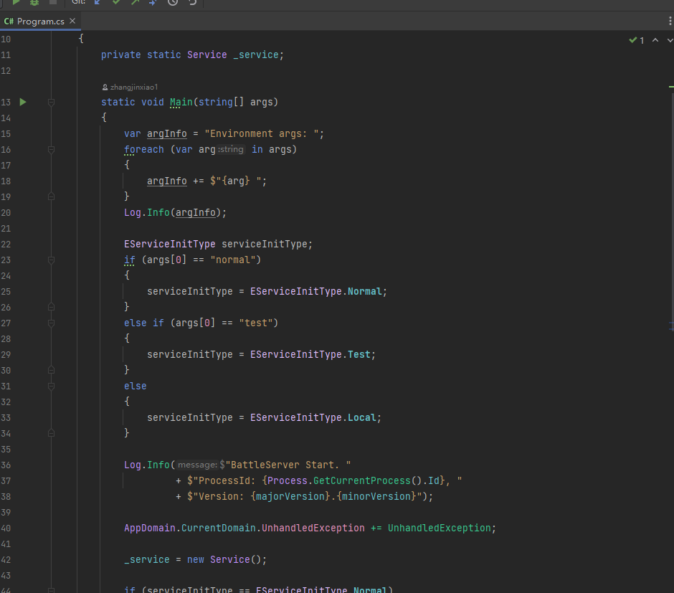

如果本地测试就运行BattleLocal文件夹下的bat即可

D:\GIT_ROOT\SEA2\BattleServer\BattleLocal\local_battle_server_debug.bat

D:\GIT_ROOT\SEA2\BattleServer\BattleLocal\local_battle_server_release.bat

战斗服的部署：

游戏上线需要部署到Linux上运行

需要装环境：Mono + dotnet5

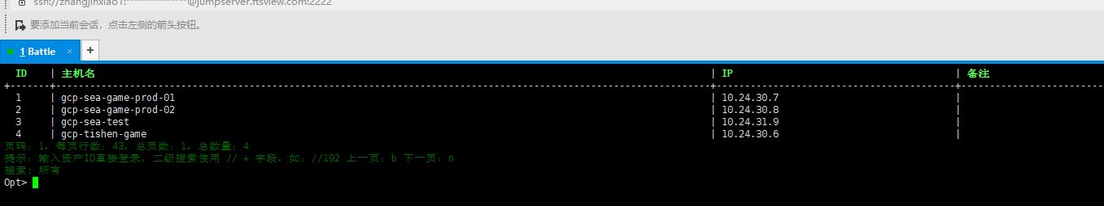

公司的服务器有四个，每台机器都需要部署

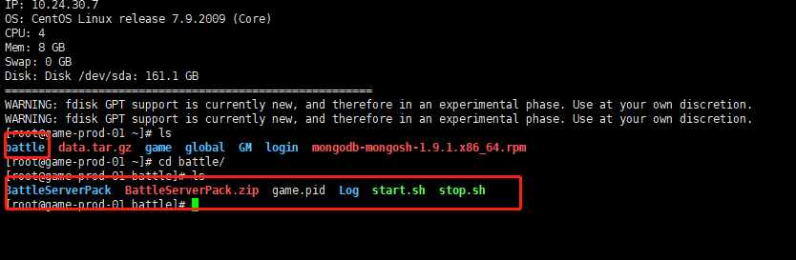

在 ~/battle 路径下是所有相关的文件

BattleServerPack 就是编译的出来的战斗服

Log 就是日志文件夹

Start.sh 和 Stop.sh 是启动/关闭服务器的执行文件

通过 Jenkins即可完成发布，发布流程可以看 pieleine里面的配置

开发服：

<http://10.24.31.9:18081/job/%E3%80%90SEA%E3%80%91%E6%88%98%E6%96%97%E6%9C%8D%E6%9B%B4%E6%96%B0/build?delay=0sec>

正式服：

<https://jenkins.ftsview.com/view/%E5%90%89%E6%98%9F%E5%B7%A5%E4%BD%9C%E5%AE%A4/job/luckstar-pepeline-battle/>

找中台田泽航开权限

如果没有权限需要开通

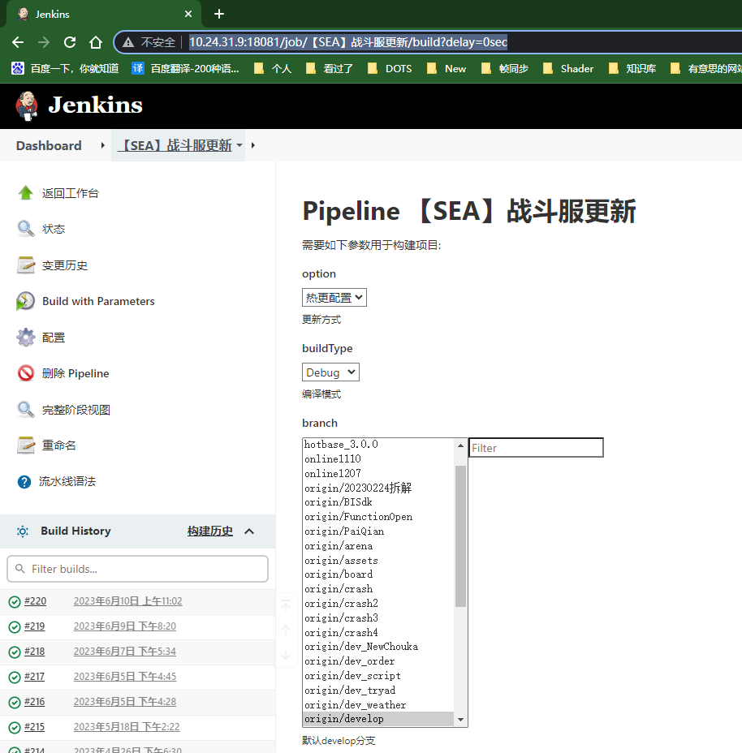

之前写过的一些文档：公司知识库

<https://alidocs.dingtalk.com/i/nodes/m0Xw6OYE4D7VLL3w1LedVRq13rbjgPM5?utm_scene=team_space>